ACUERDO No. 126
Marzo 29 de 2001

Por el cual se aprueba el documento “Propuesta de evaluación de factores de distribución de energía activa y factores de potencia”

El Consejo Nacional de Operación en uso de sus facultades legales, en especial las conferidas en el Artículo 36 de la Ley 143 de 1994, la Resolución 8-0103 del 2 de febrero de 1995 del Ministerio de Minas y Energía, el Anexo general de la Resolución CREG 025 de 1995, y según lo acordado en la reunión No 151 del C.N.O. celebrada el 28 de marzo de 2001.

ACUERDA:

PRIMERO: Aprobar el documento: ”Propuesta de evaluación de factores de distribución de energía activa y factores de potencia”, el cual formará parte integral de este acuerdo como anexo N° 1, bajo la denominación “Procedimiento de evaluación de factores de distribución de energía activa y factores de potencia”.

SEGUNDO: Cada agente responsable de una Unidad de Control de pronostico - UCP, dará cumplimiento a lo dispuesto en este acuerdo y en su anexo N° 1, sujeto a lo dispuesto en el artículo 168 de la ley 142 de 1994.

TERCERO: El Centro Nacional de Despacho - C.N.D., informará al Consejo Nacional de Operación - C.N.O., por lo menos dos (2) veces al año sobre el cumplimiento por parte de los “Administradores de cada una de las Unidades de Control de Pronostico - UCP, del envío oportuno y con el lleno de los requisitos exigidos de los reportes de que trata el numeral 8 del anexo N° 1 del presente Acuerdo.

CUARTO: El presente Acuerdo rige a partir de la fecha de su expedición

Dado en Bogotá D.C. a los 29 días del mes de marzo de 2001.

El Presidente, El Secretario Técnico,

ALBERTO OLARTE A. GERMAN CORREDOR A.

ANEXO N° 1.
Acuerdo 126 de 2001

PROCEDIMIENTO DE EVALUACIÓN DE FACTORES DE DISTRIBUCIÓN DE ENERGÍA ACTIVA Y FACTORES DE POTENCIA

OBJETIVO

Presentar una propuesta de cómo evaluar y suministrar al CND los factores de distribución de energía activa (para la obtención de pronósticos por barra ) y los factores de potencia correspondientes.

ANTECEDENTES

Los factores de distribución de la demanda y los factores de potencia por barra, son un insumo fundamental para las tareas de planeamiento eléctrico operativo, para la determinación de las restricciones eléctricas y operativas, y en general para cualquier estudio eléctrico del Sistema Interconectado Nacional. Implícitamente, afectan el Despacho económico y la coordinación de la operación.

Debido a su importancia, el Comité de Distribución decidió unificar los criterios más importantes alrededor de dichos factores, con el fin de conseguir una operación y un planeamiento de mayor calidad para el Sistema Eléctrico Colombiano.

DESCRIPCIÓN DE LOS FACTORES

Los anotados factores de desagregación de demanda activa, permiten que el pronóstico de demanda que se formula para cada hora (Resolución CREG 025/95 y Acuerdo 20 del CNO) se descomponga en sus respectivas participaciones en las barras que conforman el sistema interconectado. De otro lado, los factores de potencia permiten, a partir de la energía activa de la barra, determinar la energía reactiva correspondiente.

A continuación se precisan cada uno de los componentes del esquema en el cual se emplean:

3.1 Entidad objeto de pronóstico.
Según los procedimientos establecidos, para cada Unidad de Control de Pronóstico –UCP- se elabora un pronóstico horario el cual debe ser el insumo para su representación en el despacho económico y en los estudios eléctricos correspondientes. Cada uno de los valores del mismo es representativo del comportamiento del sistema para el periodo horario a que corresponde, lo que es válido tanto a nivel del elemento pronosticado, como en el caso del SIN (obtenido como la suma de las proyecciones de las diferentes UCP, más el pronóstico de las pérdidas en el STN).

Desde este punto de vista, es el administrador de la UCP quien debe acordar con el CND los nodos representativos de su zona de carga y reportar los factores de desagregación asociados a las barras, asegurando así la consistencia en el proceso.

Cada UCP representa una porción de la demanda nacional la cual corresponde a uno o varios operadores de red -OR-. Como parte del proceso, cada UCP tiene un agente responsable de:

- Administrar la información histórica de demanda.
- Efectuar el pronóstico definitivo con base en la propuesta que para el efecto efectúa el CND.
- Reportar la demanda de potencia.
- Reportar la demanda no atendida que se registre en la UCP.

Debe anotarse que estos pronósticos se elaboran con una información básica que está referida a las fronteras del STN y que por diseño, corresponden a consumos a nivel del STN.

3.2 Entidades objeto de modelado eléctrico por barras
En el modelo eléctrico del SIN, la unidad básica es el NODO o BARRA. Por razones computacionales, no se puede representar la totalidad del sistema en todos los niveles de tensión, y por ello, se representa la demanda referida a una parte de los mismos (actualmente cerca de 230 nodos). La selección de los nodos se hace en todo momento de manera concertada entre el CND y el OR. Sin embargo, se exige que los nodos elegidos sean como mínimo los que siguen:

- Nodos de nivel de tensión IV.
- Nodos de otros niveles de tensión cuando se requiere representar generación.
- Otros nodos a criterio conjunto del CND y del agente involucrado.

Con base en esta topología previamente definida y concertada, se establece sobre cuáles barras se desagregará el pronóstico.

3.3 Características mínimas de la información
Dado que se requiere desagregar la energía activa que proviene del pronóstico, y dado que éste se efectúa para la totalidad de la demanda de la UCP (independientemente de si son atendidas por generaciones menores y cogeneradores), los factores de desagregación deben ser siempre positivos y deben reflejar la demanda asociada a ese nodo. Cuando por razones de la instrumentación o de control, las medidas básicas estén afectadas por generaciones embebidas, el Operador de Red y el CND acordarán la manera de corregir la información para neutralizar este efecto.

TIPOS DE DIA

En la actualidad se han identificado y se están empleando algunos tipos de día característicos para el SIN, entendiéndose por característicos el hecho de presentar una forma diferente (en términos porcentuales). Estos son:

- DO = para días ordinarios (lunes a viernes con excepción de los festivos).
- DS = para sábados.
- DDF = para domingos y/o festivos.
Análisis más detallados indican que los días LUNES FESTIVOS generan otras tipologías características, como son:

- LF = para los lunes festivos
- SALF = para los sábados antes de lunes festivo
- DOLF = para los domingos antes de lunes festivo
Esta propuesta considera sobre este tema lo siguiente:

Que los agentes responsables de la Administración de cada UCP (ver numeral ) reporten los factores de desagregación para los siguientes tipos de día DO, DS y DDF a partir de la fecha y hasta junio del 2001.

Que antes del 30 de junio de 2001, y con base en los resultados de análisis comparativos que cada UCP determine necesarios (los cuales deben tener en cuenta las particularidades regionales), se determine la diferencia existente entre los factores anotados y los relacionados con los lunes festivos. Así, si se considera conveniente, cada Administrador de UCP registrará a partir de julio los factores para los 6 tipos de día anotados.

DEFINICIONES

5.1 Factores de distribución de la demanda activa
Es el factor de participación de cada barra, en p.u., referido a la demanda global de la UCP a la que pertenece, considerada ésta a un nivel de tensión de 230kV. La suma de los mismos debe ser 1.0 en p.u.

5.2 Factores de potencia
Relaciona la demanda activa, reactiva y aparente, que se atiende en un nodo. Se calcula por la siguiente ecuación:
$f\text{.}p\text{.}=\frac{\text{MW}}{\sqrt{{\text{MW}}^{2}+{\text{MVAr}}^{2}}}$

NOTA: Para factores de potencia capacitivos, se adoptará como convención, asignarle un signo negativo al valor reportado.

5.3 Información básica histórica.
Corresponde a la información histórica con la cual se efectúan las evaluaciones de los factores de desagregación y de los factores de potencia.

Puede ser obtenida ya sea de forma manual o a través de SCADA por parte de los agentes administradores de las UCP y deben contener los consumos promedios horarios de energía activa y reactiva en todas las barras del modelo.

5.4 Información básica esperada.
Corresponde a la información relacionada con el estado futuro de la red, de los mantenimientos y de la distribución particular de la carga que se espera tener para un periodo específico de aplicación, y que por su característica puntual no está presente en los datos históricos.

5.5. Punto de medida
Las mediciones deben ser efectuadas (o trasladadas) en los puntos establecidos conjuntamente con el CND (numeral ). Usualmente, estos valores estarán referidos al lado de alta de los transformadores de Alta/Media Tensión.

5.6 Unidades de medida
Las unidades a emplear corresponderán a energía activa medida en MWh y energía reactiva medida en MVArh

5.7 Resolución temporal de las mediciones
Corresponde a la frecuencia de las mediciones del numeral .
Se pueden emplear los totales horarios de energía activa y reactiva registrada en contadores. En caso de disponerse solo de medidores puntuales, se asumirá la energía horaria como la media de las medidas de potencia instantáneas disponibles para cada una de las dos componentes. Se recomienda tener al menos 2 mediciones por cada periodo horario en los minutos 15 y 45 del mismo.

5.8 Demanda total de energía activa de la UCP
Para cada periodo horario, la demanda horaria total de energía activa de cada UCP, será calculada como la sumatoria de las medidas de energía corregidas sobre todos los nodos definidos en la topología a modelar. Se debe garantizar una consistencia entre las medidas obtenidas y los puntos de referencia establecidos (nodos a modelar) en el numeral .

5.9 Tamaño de muestras históricas
Para la determinación de la componente histórica de los factores de distribución de energía activa y de los factores de potencia, se debe garantizar que el tamaño de la muestra sea tal que asegure ser estadísticamente representativo para el parámetro que se evalúa.

Se recomiendan los siguientes tamaños de muestra: Para el cálculo de los factores de día ordinario se usará como mínimo una muestra de 15 días, para los días sábados y festivos (incluyendo los domingos) la muestra a usar debe contener de 4 a 8 días.

Si se prefiere, los factores pueden ser calculados de forma manual a través de la experiencia y el “know how” de un grupo de expertos en demanda, para lo cual el tamaño mínimo de la muestra será de 4 días para cada tipo de día considerado.

PROCEDIMIENTO DE CALCULO

Una vez se tenga disponible la información histórica base del análisis se recomienda seguir los siguientes pasos:

Eliminar (o reconstruir con criterios basados en mediciones indirectas) aquellas muestras que presenten errores de instrumentación o evidencias claras de que se trata de información inconsistente.

6.1 Para factores de desagregación de energía activa.
Para cada día histórico y para cada periodo de estos días, verificar que la información esté referida a los nodos estipulados en el numeral , y que no esté afectada por acción de generadores inmersos en la red.

Para cada día de la muestra y para cada periodo horario, sumar la energía activa de todos los nodos. Este resultado corresponde a la demanda base de la UCP.

Para cada periodo, se divide la demanda de cada nodo por el total de la demanda base en este mismo periodo. Con ello se obtiene un conjunto de curvas horarias (una por nodo) en términos porcentuales ó de p.u., cumpliéndose que en cada hora la suma de todos los componentes es 100% o 1p.u., respectivamente.

Para cada nodo, se toman las curvas anteriores de todos los días disponibles en la muestra, se analiza si alguna presenta condiciones atípicas respecto del comportamiento general de la población (un análisis gráfico puede ser de gran utilidad). De existir algo atípico el analista determinará la representatividad de dicha muestra respecto del uso que se dará a la información y determinará si la retira o conserva en el análisis.

Para cada nodo, se evalúa para cada periodo el promedio de todas las muestras adoptadas, y con ello se obtiene una curva porcentual representativa. Esta, por razones numéricas, no garantiza que la suma de todos los nodos en el periodo sea 1.0 en p.u., y por ello se ajustan proporcionalmente los valores del periodo, asegurando la suma deseada (restricción necesaria).

6.2 Para factores de potencia por nodo
Para cada día histórico y para cada periodo de estos días, verificar que la información esté referida a los nodos estipulados en el numeral , y que no esté afectada por acción de generadores inmersos en la red.

Para cada día de la muestra y para cada periodo horario se determina el factor de potencia del nodo aplicando la ecuación indicada en el numeral .

Para cada nodo, se toman los factores anteriores para todos los días disponibles en la muestra, se analiza si alguna presenta condiciones atípicas respecto del comportamiento general de la población (un análisis gráfico puede ser de gran utilidad). De existir algo atípico el analista determinará la representatividad de dicha muestra respecto del uso que se dará a la información y determinará si la retira o conserva en el análisis.

Para cada nodo, se evalúa para cada periodo el promedio de todas las muestras adoptadas, con ello se obtienen 24 valores de factores de potencia representativos de la variación de este parámetro a lo largo del día.

AJUSTE A CONDICIONES ESPERADAS DE OPERACIÓN

Dado que los factores de distribución y los factores de potencia corresponden estrictamente a condiciones históricas, es responsabilidad del administrador de cada UCP determinar si existen condiciones previsibles que impliquen modificar estos valores teniendo en cuenta las condiciones particulares en las cuales serán empleados. Algunos de los criterios que se sugiere tener en cuenta para este análisis son: cambios significativos en la red, mantenimientos que alteren los flujos de potencia, presencia u operación especial de compensaciones, etc.

De manera específica, se debe analizar si existe evidencia de situaciones históricas, en las cuales las condiciones climáticas, los periodos de vacaciones, la actividad industrial u otros aspectos regionales hagan previsible que los valores calculados difieran de los que se espera se presenten. Cuando lo anterior ocurre, es posible que la información que se consideró atípica en estudios anteriores sea de significancia para esas condiciones particulares.

De presentarse las condiciones anteriores, el analista deberá, mediante incorporación de la información histórica pertinente y mediante simulaciones o mediante su conocimiento del sistema, recalcular los factores de distribución y los factores de potencia de acuerdo con la expectativa de operación del sistema.

REPORTE AL CND

El administrador de la UCP, reportará al CND los valores característicos de los parámetros evaluados cada 2 meses, como mínimo, indicando el periodo de validez de los mismos. El reporte debe enviarse en medio electrónico en formato EXCEL y con un diseño de la hoja como se indica en el cuadro anexo, con una antelación de al menos 5 días hábiles a la fecha de inicio de validez del mismo.

En caso de haberse cumplido el periodo de validez y si no se hubiere suministrado oportunamente la actualización, el CND continuará empleando la última versión disponible, pero la responsabilidad de los resultados por este efecto serán del agente administrador de la UCP que incumplió con la actualización.

Sin perjuicio de la responsabilidad de los administradores de las UCP´s en cuanto a lo aquí establecido, cuando en la operación del SIN se presenten situaciones que demuestren la no concordancia entre la realidad y lo esperado con el uso de los factores aquí descritos, el CND adoptará operativamente los valores que estime convenientes para garantizar la calidad de la prestación del servicio y solicitará al agente actualización de los factores que considera desviados acordando con el agente un plazo de máximo 5 días hábiles para ello. En caso de incumplirse tal plazo informará al CNO.

El reporte de los factores de desagregación de la demanda activa se hará en p.u. con tres decimales de aproximación y el de factores de potencia con dos.

En el reporte anterior solo se debe incluir la información de los nodos especificados en el numeral .

Adicionalmente, y si el agente lo considera pertinente, se podrá anexar la información complementaria ilustrativa en MWh y MVArh con miras a tener una mayor documentación de la carga característica de la UCP que administra.

APLICACIÓN DE LOS FACTORES

Los factores descritos en este documento, serán empleados por el CND para desagregar los pronósticos de demanda que se elaboran cada semana para el despacho económico, también los empleará como parte de los supuestos básicos en los estudios eléctricos a su cargo. Cuando por razón del tipo de modelo que se vaya a emplear en un estudio en particular, se requiera separar las pérdidas de los sistemas de subtransmisión, se emplearán los factores de pérdidas presentados en la Resolución 099/97 ó aquellas que los actualicen.

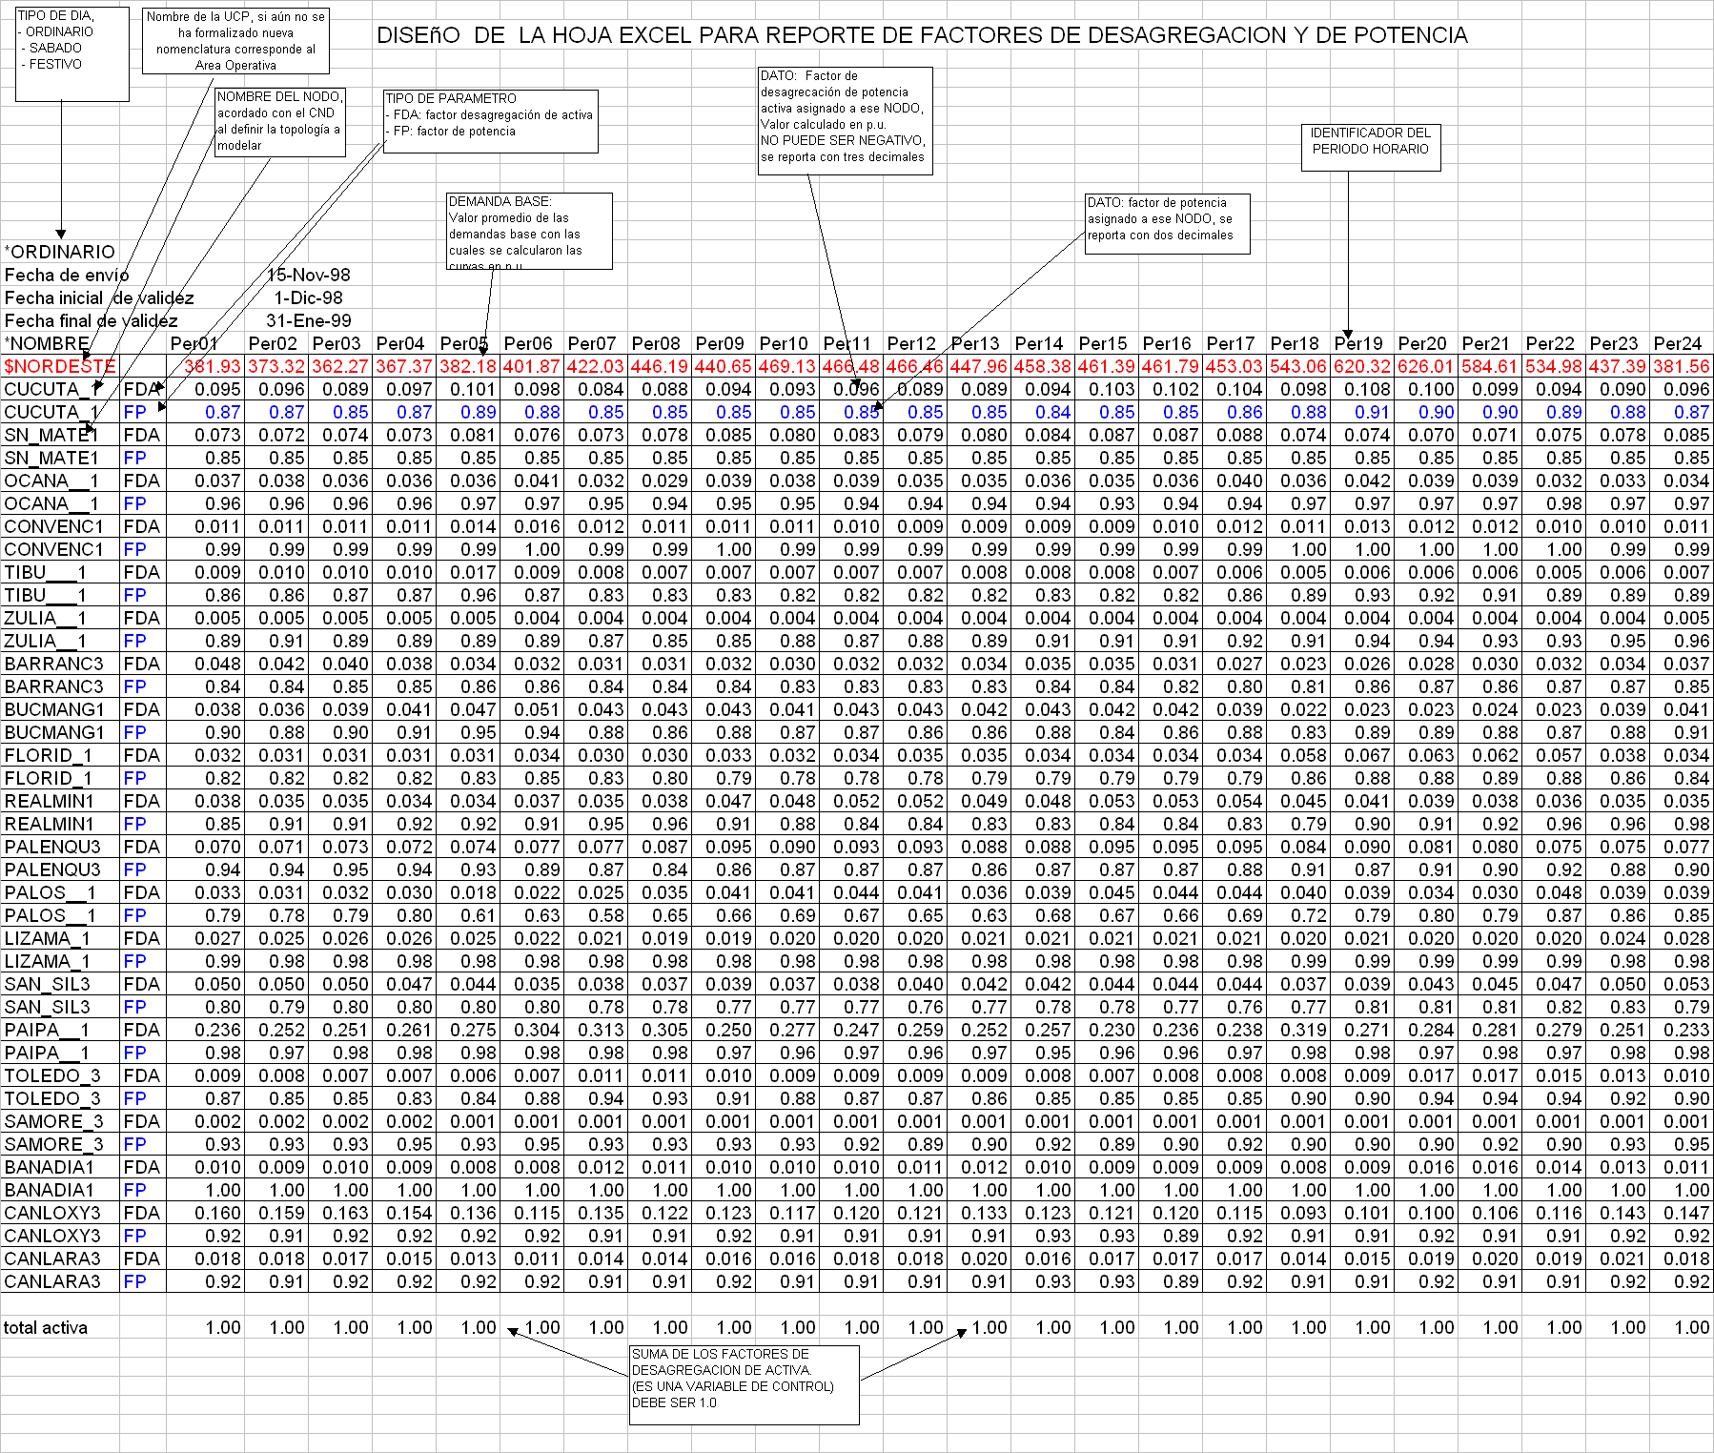

Actualmente algunas Areas Operativas corresponden a UCP´s pero están en vías de transformación hacia UCP´s
La información atípica es aquella que no presenta errores de medida y por lo tanto corresponde a un hecho histórico real, pero que en un análisis específico no es consistente ni representativa del fenómeno que se analiza en ese estudio. Nótese que la información descartada por este criterio puede ser de gran interés en los análisis del numeral 7.
La información atípica es aquella que no presenta errores de medida y por lo tanto corresponde a un hecho histórico real, pero que en un análisis específico no es consistente ni representativa del fenómeno que se analiza en ese estudio. Nótese que la información descartada por este criterio puede ser de gran interés en los análisis del numeral 7.

